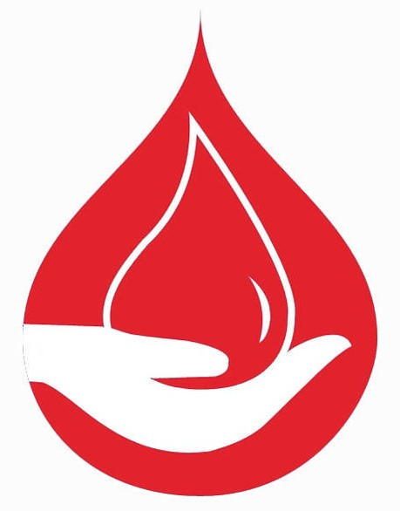

Zaprasza na
IX Konkurs plastyczny dla dzieci szkół podstawowych z okazji
Dni Honorowego Krwiodawstwa
pod hasłem
,,ODDAJĄC KREW – RATUJESZ ŻYCIE,,
w dniu 25 listopada 2023 r.

Zespół Szkół

Centrum
Kształcenia Ustawicznego

w Sulejowie

PATRONAT HONOROWY

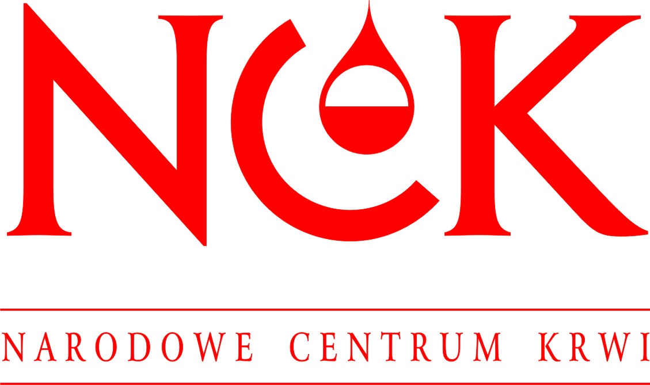

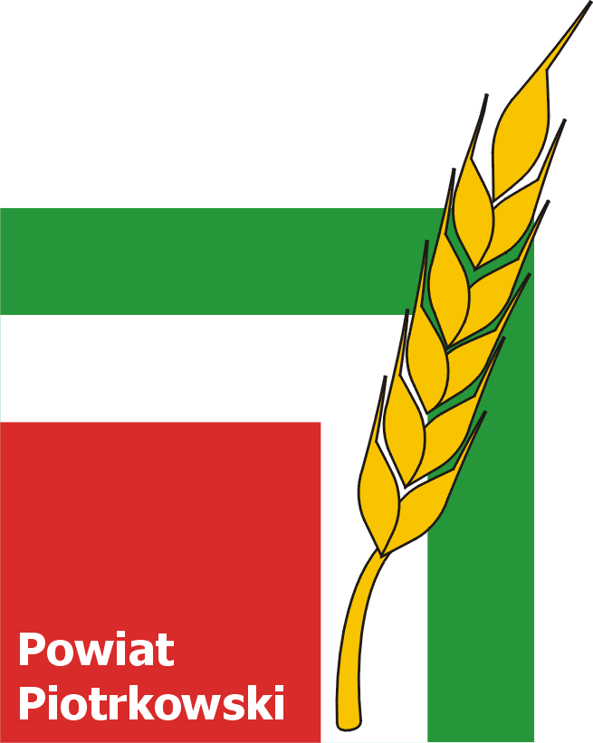



REGULAMIN KONKURSU PLASTYCZNEGO
§ 1
Postanowienia ogólne
- Niniejszy Regulamin określa zasady, zakres i warunki uczestnictwa w konkursie.
- Konkurs plastyczny przeznaczony jest dla dzieci szkół podstawowych z okazji Światowego Dnia Krwiodawcy pod hasłem ,,OODAJĄC KREW – RATUJESZ ŻYCIE,,
- Organizatorem Konkursu jest Powiatowe Stowarzyszenie HDK ,,KRWINKA,, w Sulejowie.
- Współorganizatorem konkursu plastycznego jest :
- Zespół Szkół CKU w Sulejowie
- Regulamin konkursu obowiązujący uczestników zamieszczony będzie na stronie www.shdk.manifo.com, na facebooku na stronie Powiatowego Stowarzyszenia HDK ,,KRWINKA,, oraz zostanie przesłany do szkół drogą elektroniczną.
- Konkurs rozpoczyna się od 11.09.2023 r. i kończy 12.11.2023 roku.

§ 2
Cele Konkursu
Celem konkursu jest:
- Propagowanie idei honorowego krwiodawstwa i rejestracji szpiku.
- Umiejętność pomocy osobie poszkodowanej w stanie zagrożenia życia.
- Rozwój umiejętności plastycznych wśród dzieci i młodzieży.
- Nauka wyrażania swoich przemyśleń i odczuć w różny sposób.
- Promocja działalności Powiatowego Stowarzyszenia HDK ,,KRWINKA,, wśród lokalnej społeczności
- Konkurs ma na celu wyłonienie prac, które najcelniej ukażą ideę przedsięwzięcia.

§ 3
Warunki uczestnictwa
- Konkurs adresowany jest dla dzieci szkół podstawowych.
- Uczestnikami Konkursu mogą być również uczniowie szkół podstawowych, uczestniczący w zajęciach w ośrodkach kultury, bibliotekach i harcerstwie.
- Konkurs zostanie przeprowadzony za pośrednictwem szkół podstawowych, oraz ośrodków kultury, bibliotek, ZHP, PTTK w następujących kategoriach wiekowych:
1) dla uczniów klas 1-4
2) dla uczniów klas 5-8
- W każdej kategorii przyznawane będą nagrody i wyróżnienia za nadesłane prace plastyczne.
- Prace nadesłane na Konkurs muszą być pracami własnymi, nigdzie wcześniej niepublikowanymi.
- Prace powinny być wykonane w dowolnych technikach plastycznych: pastele, farby plakatowe, pisaki, rysunek kredkami, wycinanki, grafika (wskazane wykorzystanie kilku technik plastycznych) itp.
- Prace powinny być wykonane na papierze typu brystol lub blok techniczny w formacie A4.
- Prace mogą być wykonane na zajęciach w placówkach oświatowych, a także indywidualnie.
- Temat pracy musi zawierać charakterystykę tematu. Szczególnie promowane będą prace, które nawiązywać będą do propagowania idei honorowego krwiodawstwa, oraz tematu w zakresie jak ratować ludzkie życie przez oddawanie krwi.
- Prace muszą być złaszone do Konkursu przez opiekuna zajęć lub nauczyciela. Na odwrocie każdej pracy należy wpisać imię, nazwisko i wiek autora, tytuł pracy, adres i telefon placówki oraz imię i nazwisko opiekuna.
- Do pracy należy dołączyć poprawnie wypełniony Formularz Zgłoszeniowy (Załącznik numer 1 Regulaminu), oraz wymagane oświadczenia. Wzory wymaganych oświadczeń zostaną dołączone w formie załącznika do regulaminu i przesłane do szkół, ośrodków kultury, bibliotek, i ZHP.
Prace bez powyższych dokumentów nie będą poddane ocenie konkursowej!
- Udział w Konkursie jest jednoznaczny z nieodpłatnym udzieleniem praw autorskich, na wykorzystanie prac w celach promocyjnych Konkursu.
- Osoby /dzieci/ nadsyłające prace konkursowe na podstawie zgody rodziców którzy muszą wyrazić na przetwarzanie przez Organizatora Konkursu swoich danych osobowych na podstawie:
- Ustawy z dnia 29.08.1997 r. o Ochronie Danych Osobowych; tekst jednolity: Dz.U. z 2002 r. Nr 101, poz. 926 ze zm.
- Art. 50 ustawy z dnia 4 lutego 1994r. o prawach autorskich i prawach pokrewnych (Dz. U. z 1994r., Nr 24, poz. 83) oraz do publikacji w wydawnictwach wszelkiego typu, wydawanych przez Organizatora oraz w Internecie.
- Prace zgłoszone do Konkursu nie będą zwracane autorom.
- Prace nie spełniające zasad uczestnictwa, nie będą podlegały ocenie konkursowej.

§ 4
Ocena prac konkursowych
- Konkurs plastyczny rozpoczyna się w dniu 11 września 2023 r.
- Prace należy składać do 12 listopada 2023 roku przesyłając je na adres:

Powiatowe Stowarzyszenie Honorowych Dawców Krwi ,,KRWINKA,,
Ul. Milejowska 21 97-330 Sulejów
Z dopiskiem : Konkurs plastyczny dla dzieci
- Szczegółowych informacji dotyczących Konkursu udziela Komandor Konkursu – Robert Szulc pod numerem telefonu 739-973-572
- Prace otrzymane po terminie/ liczy się data stempla pocztowego/nie będą brane pod uwagę.
- O wyłonieniu laureatów Konkursu decydować będzie Kapituła Konkursowa powołana przez Organizatora.
- Jury pod uwagę weźmie:
- umiejętność doboru tematu pracy,
- jakość wykonania,
- oryginalność.
- Decyzje Komisji Konkursowej są ostateczne.

§ 5
Ogłoszenie wyników Konkursu
- Wyniki konkursu plastycznego zostaną ogłoszone na specjalnej Gali Konkursowej, która odbędzie się w dniu 25 listopada 2022 r. w Zespole Szkół Centrum Kształcenia Ustawicznego w Sulejowie ul. Milejowska 21.
- Początek gali o godzinie 12.00
- Prace laureatów będą prezentowane na stronie internetowej organizatora, na Facebooku, a także stronach Narodowego Centrum Krwi.

§ 6
Nagrody
- Organizator przyzna nagrody rzeczowe w poszczególnych kategoriach wiekowych. Nagrodzone zostaną trzy pierwsze miejsca oraz jeżeli będzie wymagać specyfika prac wyróżnienia.

§ 7
Postanowienia ogólne
- Niniejszy Regulamin jest jedynym i wyłącznym dokumentem określającym zasady i warunki prowadzenia konkursu.
- Organizator nie ponosi odpowiedzialności za zagubione, niekompletne, uszkodzone lub opóźnione zgłoszenia do Konkursu powstałe bez winy Organizatora.
- Koszty przygotowania oraz złożenie pracy konkursowej wynosi wyłącznie Uczestnik Konkursu. Koszty przejazdu do miejsca odebrania nagrody również nie obciążają Organizatora.
- W uzasadnionych przypadkach Organizator zastrzega sobie prawo zmian w Regulaminie oraz unieważnienia Konkursu w każdym czasie aż do ogłoszenia wyników Konkursu i wyboru Laureatów.
- W sprawach nieuregulowanych Regulaminem stosuje się odpowiednie przepisy obowiązującego prawa, a w szczególności Kodeksu cywilnego.
- Organizator nie ponosi odpowiedzialności za naruszenie praw autorskich osób trzecich przez autora pracy zgłoszonej do Konkursu.
- Ewentualne spory między Organizatorem a Uczestnikiem Konkursu będą rozstrzygane polubownie.
- Regulamin został zatwierdzony przez Zarząd Powiatowego Stowarzyszenia HDK,, KRWINKA,,.

